

**Ақтөбе облысы әкімдігінің 2015 жылғы 24 маусымдағы № 223 "Тұқым шаруашылығын дамытуды субсидиялау" мемлекеттiк көрсетілетін қызмет регламентін бекіту туралы" қаулысына өзгерістер енгізу туралы**

***Күшін жойған***

Ақтөбе облысы әкімдігінің 2018 жылғы 29 қарашадағы № 515 қаулысы. Ақтөбе облысының Әділет департаментінде 2018 жылғы 14 желтоқсанда № 5962 болып тіркелді. Күші жойылды - Ақтөбе облысы әкімдігінің 2020 жылғы 3 наурыздағы № 81 қаулысымен

      Ескерту. Күші жойылды - Ақтөбе облысы әкімдігінің 03.03.2020 № 81 қаулысымен (алғашқы ресми жариялаған күнінен кейін күнтізбелік он күн өткен соң қолданысқа енгізіледі).

      Қазақстан Республикасының 2001 жылғы 23 қаңтардағы "Қазақстан Республикасындағы жергілікті мемлекеттік басқару және өзін-өзі басқару туралы" Заңының 27-бабына, Қазақстан Республикасының 2013 жылғы 15 сәуірдегі "Мемлекеттік көрсетілетін қызметтер туралы" Заңының 16-бабының 3-тармағына, Қазақстан Республикасы Ауыл шаруашылығы министрінің 2015 жылғы 6 мамырдағы № 4-2/419 "Тұқым шаруашылығын дамытуды субсидиялау" мемлекеттік көрсетілетін қызмет стандартын бекіту туралы" нормативтік құқықтық актілерді мемлекеттік тіркеу Тізілімінде № 11455 тіркелген бұйрығына сәйкес Ақтөбе облысы әкімдігі ҚАУЛЫ ЕТЕДІ:

      1. Ақтөбе облысы әкімдігінің 2015 жылғы 24 маусымдағы № 223 "Тұқым шаруашылығын дамытуды субсидиялау" мемлекеттік көрсетілетін қызмет регламентін бекіту туралы" қаулысына (нормативтік құқықтық актілерді мемлекеттік тіркеу Тізілімінде № 4444 тіркелген, 2015 жылғы 29 шілдеде Қазақстан Республикасының нормативтік құқықтық актілерінің "Әділет" ақпараттық-құқықтық жүйесінде жарияланған) мынадай өзгерістер енгізілсін:

      көрсетілген қаулымен бекітілген "Тұқым шаруашылығын дамытуды субсидиялау" мемлекеттік көрсетілетін қызмет регламенті осы қаулының қосымшасына сәйкес жаңа редакцияда жазылсын.

      2. "Ақтөбе облысының ауыл шаруашылығы басқармасы" мемлекеттік мекемесі заңнамада белгіленген тәртіппен:

      1) осы қаулыны Ақтөбе облысының Әділет департаментінде мемлекеттік тіркеуді;

      2) осы қаулыны мерзімді баспа басылымдарында және Қазақстан Республикасы нормативтік құқықтық актілерінің эталондық бақылау банкінде ресми жариялауға жіберуді;

      3) осы қаулыны Ақтөбе облысы әкімдігінің интернет-ресурсында орналастыруды қамтамасыз етсін.

      3. Осы қаулының орындалуын бақылау Ақтөбе облысы әкімінің орынбасары М.Е. Абдуллинге жүктелсін.

      4. Осы қаулы оның алғашқы ресми жарияланған күнінен кейін күнтізбелік он күн өткен соң қолданысқа енгізіледі.

|  |  |
| --- | --- |
| *Ақтөбе облысының әкімі* | *Б. Сапарбаев* |

|  |  |
| --- | --- |
|  | Ақтөбе облысы әкімдігінің |
|  | 2018 жылғы 29 қарашадағы |
|  | № 515 қаулысына қосымша |
|  | Ақтөбе облысы әкімдігінің |
|  | 2015 жылғы 24 маусымдағы |
|  | № 223 қаулысымен бекітілген |

**"Тұқым шаруашылығын дамытуды субсидиялау" мемлекеттік көрсетілетін қызмет регламенті 1. Жалпы ережелер**

      1. "Тұқым шаруашылығын дамытуды субсидиялау" мемлекеттік көрсетілетін қызметі (бұдан әрі – мемлекеттік көрсетілетін қызмет) Ақтөбе облысының, Ақтөбе қаласының және аудандардың жергілікті атқарушы органдарымен (бұдан әрі – көрсетілетін қызметті беруші) көрсетіледі.

      Өтінімді қабылдау және мемлекеттік көрсетілетін қызмет нәтижесін беру "Азаматтарға арналған үкімет" мемлекеттік корпорациясы" коммерциялық емес акционерлік қоғамы (бұдан әрі – Мемлекеттік корпорация) арқылы жүзеге асырылады.

      2. Мемлекеттік көрсетілетін қызмет нысаны: қағаз түрінде.

      3. Тиесілі субсидияларды одан әрі көрсетілетін қызметті алушылардың банктік шотына аудару үшін "Қазақстан Республикасы Қаржы министрлігі Қазынашылық Комитетінің Ақтөбе облысы бойынша Қазынашылық департаменті" мемлекеттік мекемесіне (бұдан әрі – қазынашылық) төлем шоттарының тізілімін (бұдан әрі – төлем құжаттары) ұсыну мемлекеттік қызмет көрсету нәтижесі болып табылады.

      Мемлекеттік қызметті көрсетуден бас тартуға Қазақстан Республикасы Ауыл шаруашылығы министрінің 2015 жылғы 6 мамырдағы № 4-2/419 "Тұқым шаруашылығын дамытуды субсидиялау" мемлекеттік көрсетілетін қызмет стандартын бекіту туралы" нормативтік құқықтық актілерді мемлекеттік тіркеу Тізілімінде № 11455 тіркелген бұйрығымен бекітілген "Тұқым шаруашылығын дамытуды субсидиялау" мемлекеттік көрсетілетін қызмет стандарттың (бұдан әрі – Стандарт) 9-1 тармағы негіз болады.

      Мемлекеттік қызмет көрсету нәтижесін ұсыну нысаны: қағаз түрінде.

      Мемлекеттік корпорация көрсетілетін қызметті алушыға Стандартқа 1 және 2- қосымшаларға сәйкес нысандар бойынша қағаз тасығышта көрсетілетін қызметті берушінің уәкілетті адамының қолы қойылған, субсидия тағайындау/тағайындамау туралы шешімі бар хабарлама жолдайды.

**2. Мемлекеттік қызмет көрсету процесінде көрсетілетін қызметті берушiнiң құрылымдық бөлiмшелерiнiң (қызметкерлерiнiң) іс-қимылы тәртiбiн сипаттау**

      4. Стандарттың 4, 5, 6, 7, 8, 9, 10 және 11 - қосымшаларына сәйкес нысандар бойынша көрсетілетін қызметті алушы (немесе сенімхат бойынша оның өкілімен) ұсынған өтінімдер мемлекеттік қызметті көрсету бойынша рәсімдерді (іс - әрекеттерді) бастау үшін негіздеме болып табылады.

      5. Мемлекеттік корпорация арқылы мемлекеттік қызмет көрсету процессінің құрамына кіретін әрбір рәсімнің (іс-қимылдың) мазмұны, оның орындалу ұзақтығы:

      1) көрсетілетін қызметті алушы (немесе сенімхат бойынша оның өкілі) Стандарттың 9-тармағында көрсетілген құжаттарды Мемлекеттік корпорация инспекторына ұсынады;

      2) Мемлекеттік корпорация инспекторы 15 (он бес) минут ішінде өтінімді қабылдайды, құжаттар топтамасын толық ұсынбаған және (немесе) қолданылу мерзімі өткен құжаттарды ұсынған жағдайда, өтінішті қабылдаудан бас тартады және Стандарттың 10 тармағына сәйкес құжаттарды қабылдаудан бас тарту туралы қолхат береді, одан әрі құжаттарды жинақтау секторына береді;

      Нәтижесі –құжаттарды қабылдау немесе қабылдаудан бас тарту.

      3) жинақтау секторы құжаттарды жинайды, тізілім жасайды және 20 (жиырма) минут ішінде Мемлекеттік корпорация курьері арқылы құжаттарды көрсетілетін қызметті берушінің бөлім кеңсесіне жібереді;

      Нәтижесі – құжаттарды көрсетілетін қызметті берушінің бөлім кеңсесіне жіберу.

      4) көрсетілетін қызметті берушінің бөлімінің кеңсе маманы 15 (он бес) минут ішінде құжаттарды қабылдап, тіркейді және басшыға ұсынады;

      Нәтижесі – құжаттарды көрсетілетін қызметті берушінің бөлім басшысына бұрыштама қоюға жолдау.

      5) көрсетілетін қызметті берушінің бөлімінің басшысы 15 (он бес) минут ішінде кіріс құжаттарымен танысады және көрсетілетін қызметті берушінің жауапты орындаушысын анықтайды.

      Нәтижесі – көрсетілетін қызметті берушінің жауапты орындаушысына мемлекеттік қызметті көрсету үшін құжаттарды жолдау.

      6) көрсетілетін қызметті берушінің бөлімінің жауапты орындаушысы 5 (бес) жұмыс күн ішінде құжаттардың сәйкестігін тексереді, тиесілі субсидиялар төлеу үшін тізімдеме қалыптастырады, Стандарттың 1 және 2 - қосымшаларға сәйкес субсидияны тағайындау/тағайындамау туралы хабарламаны көрсетілетін қызметті берушіге жолдайды.

      Нәтижесі – тиесілі субсидиялар төлеу үшін тізім қалыптастыру, субсидия тағайындау/тағайындамау туралы шешімі бар хабарламаны қол қою үшін жолдау.

      7) көрсетілетін қызмет берушінің жауапты орындаушысы 1 (бір) күн ішінде олардың сәйкестігін тексереді және субсидиялар төлеу үшін тізімдемесін қалыптастырады.

      Нәтижесі – субсидиялар төлеу үшін тізімдемесін қалыптастыру, басшыға жолдау.

      8) көрсетілетін қызметті берушінің басшысы 15 (он бес) минут ішінде субсидиялар төлеу үшін тізімдемеге және субсидия тағайындау/тағайындамау туралы шешімі бар хабарламаға қол қояды;

      Нәтижесі – қол қойылған тізімдеме және субсидия тағайындау/тағайындамау хабарламаны қаржы бөліміне жолдау.

      9) көрсетілетін қызметті берушінің қаржы бөлімінің жауапты орындаушысы 1 (бір) жұмыс күні ішінде төлем құжаттарын қалыптастырады, қазынашылыққа ұсынады.

      Нәтижесі – төлем құжаттарды беру.

      10) көрсетілетін қызметті берушінің кеңсе маманы 15 (он бес) минут ішінде мемлекеттік қызметтің нәтижесін тіркейді және субсидия тағайындау/тағайындамау туралы шешімі бар хабарламаны көрсетілетін қызметті алушыға беру үшін және Мемлекеттік корпорацияға мемлекеттік қызмет көрсету нәтижесін жібереді, бұл ретте мемлекеттік көрсетілетін қызметтің нәтижесі Мемлекеттік корпорацияға мемлекеттік қызмет көрсету мерзімі өткенге дейін бір тәуліктен кешіктірілмей беріледі;

      Нәтижесі – субсидия тағайындау/тағайындамау туралы шешімі бар хабарламаны көрсетілетін қызметті алушыға беру үшін Мемлекеттік корпорацияға жіберу.

**3. Мемлекеттік қызмет көрсету процесінде көрсетілетін қызметті берушінің құрылымдық бөлімшелерінің (қызметкерлерінің) өзара іс-қимылы тәртібін сипаттау**

      6. Мемлекеттік қызмет көрсету үдерісіне қатысатын қызметті берушінің құрылымдық бөлімшелерінің (қызметкерлерінің) тізбесі:

      1) көрсетілетін қызметті берушінің бөлімнің кеңсе маманы;

      2) көрсетілетін қызметті берушінің бөлімнің бөлім басшысы;

      3) көрсетілетін қызметті берушінің бөлімнің жауапты орындаушысы;

      4) көрсетілетін қызметті берушінің жауапты орындаушысы;

      5) көрсетілетін қызметті берушінің басшысы;

      6) көрсетілетін қызметті берушінің қаржы бөлімінің жауапты орындаушысы;

      7) көрсетілетін қызметті берушінің кеңсе маманы.

      7. Әрбір рәсімнің (іс-қимылы) ұзақтығын көрсете отырып, рәсімдердің (іс-қимылдарды) реттілігін сипаттау:

      Мемлекеттік корпорацияға жүгінген кезде:

      1) көрсетілетін қызметті алушы (немесе сенімхат бойынша оның өкілі) Стандарттың 9-тармағында көрсетілген құжаттарды Мемлекеттік корпорацияға Мемлекеттік корпорация инспекторына ұсынады;

      2) Мемлекеттік корпорация инспекторы 15 (он бес) минут ішінде өтінімді қабылдайды, құжаттар топтамасын толық ұсынбаған және (немесе) қолданылу мерзімі өткен құжаттарды ұсынған жағдайда, өтінішті қабылдаудан бас тартады және Стандарттың 10 тармағына сәйкес құжаттарды қабылдаудан бас тарту туралы қолхат береді, одан әрі құжаттарды жинақтау секторына береді;

      3) жинақтау секторы құжаттарды жинайды, тізілім жасайды және 20 (жиырма) минут ішінде Мемлекеттік корпорация курьері арқылы құжаттарды көрсетілетін қызметті берушінің бөлім кеңсесіне жібереді;

      4) көрсетілетін қызметті берушінің бөлімінің кеңсе маманы 15 (он бес) минут ішінде құжаттарды қабылдап, тіркейді және басшыға ұсынады;

      5) көрсетілетін қызметті берушінің бөлімінің басшысы 15 (он бес) минут ішінде кіріс құжаттарымен танысады және көрсетілетін қызметті берушінің жауапты орындаушысын анықтайды.

      6) көрсетілетін қызметті берушінің бөлімінің жауапты орындаушысы 5 (бес) жүмыс күн ішінде құжаттардың сәйкестігін тексереді,тиесілі субсидиялар төлеу үшін тізімдеме қалыптастырады, Стандарттың 1 және 2 - қосымшаларға сәйкес субсидияны тағайындау/тағайындамау туралы хабарламаны көрсетілетін қызметті берушіге жолдайды.

      7) көрсетілетін қызмет берушінің жауапты орындаушысы 1 (бір) күн ішінде олардың сәйкестігін тексереді және субсидиялар төлеу үшін тізімдемесін қалыптастырады.

      8) көрсетілетін қызметті берушінің басшысы 15 (он бес) минут ішінде субсидиялар төлеу үшін тізімдемеге және субсидия тағайындау/тағайындамау туралы шешімі бар хабарламаға қол қояды;

      9) көрсетілетін қызметті берушінің қаржы бөлімінің жауапты орындаушысы 1 (бір) жұмыс күні ішінде төлем құжаттарын қалыптастырады, қазынашылыққа ұсынады.

      10) көрсетілетін қызметті берушінің кеңсе маманы 15 (он бес) минут ішінде мемлекеттік қызметтің нәтижесін тіркейді және субсидия тағайындау/тағайындамау туралы шешімі бар хабарламаны көрсетілетін қызметті алушыға беру үшін және Мемлекеттік корпорацияға мемлекеттік қызмет көрсету нәтижесін жібереді, бұл ретте мемлекеттік көрсетілетін қызметтің нәтижесі Мемлекеттік корпорацияға мемлекеттік қызмет көрсету мерзімі өткенге дейін бір тәуліктен кешіктірілмей беріледі;

**4. "Азаматтарға арналған үкімет" мемлекеттік корпорациямен және (немесе) өзге де көрсетiлетiн қызметтi берушiлермен өзара іс-қимыл тәртiбiн, сондай-ақ мемлекеттiк қызмет көрсету процесінде ақпараттық жүйелердi пайдалану тәртiбiн сипаттау**

      8. "Азаматтарға арналған үкімет" Мемлекеттік корпорациясына және (немесе) өзге де көрсетiлетiн қызметтi берушiлерге жүгіну тәртiбiн, көрсетілетін қызметті алушының өтінішін өңдеу ұзақтығының сипаттамасы:

      1) көрсетілетін қызметті алушы (немесе сенімхат бойынша оның өкілі) Стандарттың 9-тармағында көрсетілген құжаттарды Мемлекеттік корпорация инспекторына ұсынады;

      2) Мемлекеттік корпорация инспекторы 15 (он бес) минут ішінде өтінімді қабылдайды, құжаттар топтамасын толық ұсынбаған және (немесе) қолданылу мерзімі өткен құжаттарды ұсынған жағдайда, өтінішті қабылдаудан бас тартады және Стандарттың 10 тармағына сәйкес құжаттарды қабылдаудан бас тарту туралы қолхат береді, одан әрі құжаттарды жинақтау секторына береді;

      Нәтижесі –құжаттарды қабылдау немесе қабылдаудан бас тарту.

      3) жинақтау секторы құжаттарды жинайды, тізілім жасайды және 20 (жиырма) минут ішінде Мемлекеттік корпорация курьері арқылы құжаттарды көрсетілетін қызметті берушінің бөлім кеңсесіне жібереді;

      Нәтижесі – құжаттарды көрсетілетін қызметті берушінің бөлім кеңсесіне жіберу.

      4) көрсетілетін қызметті берушінің бөлімінің кеңсе маманы 15 (он бес) минут ішінде құжаттарды қабылдап, тіркейді және басшыға ұсынады;

      Нәтижесі – құжаттарды көрсетілетін қызметті берушінің бөлім басшысына бұрыштама қоюға жолдау.

      5) көрсетілетін қызметті берушінің бөлімінің басшысы 15 (он бес) минут ішінде кіріс құжаттарымен танысады және көрсетілетін қызметті берушінің жауапты орындаушысын анықтайды.

      Нәтижесі – көрсетілетін қызметті берушінің жауапты орындаушысына мемлекеттік қызметті көрсету үшін құжаттарды жолдау.

      6) көрсетілетін қызметті берушінің бөлімінің жауапты орындаушысы 5 (бес) жүмыс күн ішінде құжаттардың сәйкестігін тексереді,тиесілі субсидиялар төлеу үшін тізімдеме қалыптастырады, Стандарттың 1 және 2 - қосымшаларға сәйкес субсидияны тағайындау/тағайындамау туралы хабарламаны көрсетілетін қызметті берушіге жолдайды.

      Нәтижесі – тиесілі субсидиялар төлеу үшін тізім қалыптастыру, субсидия тағайындау/тағайындамау туралы шешімі бар хабарламаны қол қою үшін жолдау.

      7) көрсетілетін қызмет берушінің жауапты орындаушысы 1 (бір) күн ішінде олардың сәйкестігін тексереді және субсидиялар төлеу үшін тізімдемесін қалыптастырады.

      Нәтижесі – субсидиялар төлеу үшін тізімдемесін қалыптастыру, басшыға жолдау.

      8) көрсетілетін қызметті берушінің басшысы 15 (он бес) минут ішінде субсидиялар төлеу үшін тізімдемеге және субсидия тағайындау/тағайындамау туралы шешімі бар хабарламаға қол қояды;

      Нәтижесі – қол қойылған тізімдеме және субсидия тағайындау/тағайындамау хабарламаны қаржы бөліміне жолдау.

      9) көрсетілетін қызметті берушінің қаржы бөлімінің жауапты орындаушысы 1 (бір) жұмыс күні ішінде төлем құжаттарын қалыптастырады, қазынашылыққа ұсынады.

      Нәтижесі – төлем құжаттарды беру.

      10) көрсетілетін қызметті берушінің кеңсе маманы 15 (он бес) минут ішінде мемлекеттік қызметтің нәтижесін тіркейді және субсидия тағайындау/тағайындамау туралы шешімі бар хабарламаны көрсетілетін қызметті алушыға беру үшін және Мемлекеттік корпорацияға мемлекеттік қызмет көрсету нәтижесін жібереді, бұл ретте мемлекеттік көрсетілетін қызметтің нәтижесі Мемлекеттік корпорацияға мемлекеттік қызмет көрсету мерзімі өткенге дейін бір тәуліктен кешіктірілмей беріледі;

      Нәтижесі – субсидия тағайындау/тағайындамау туралы шешімі бар хабарламаны көрсетілетін қызметті алушыға беру үшін Мемлекеттік корпорацияға жіберу.

      9. Мемлекеттік қызмет көрсету процесінде рәсімдердің (іс-қимылдардың) ретін, көрсетілетін қызметті берушінің құрылымдық бөлімшелерінің (қызметкерлерінің) өзара іс-қимылдарының толық сипаттамасы, сондай-ақ өзге көрсетілген қызметті берушілер және (немесе) "Азаматтарға арналған үкімет" Мемлекеттік корпорациясымен өзара іс-қимыл тәртібінің сипаттамасы осы регламенттің қосымшасына сәйкес мемлекеттік қызмет көрсетудің бизнес-процестерінің анықтамалығында көрсетіледі.

|  |  |
| --- | --- |
|  | "Тұқым шаруашылығын дамытуды |
|  | субсидиялау Мемлекеттік көрсетілетін |
|  | қызмет регламентіне қосымша |

**"Мемлекеттік қызмет көрсетудің бизнес-процестерінің анықтамалығы"**

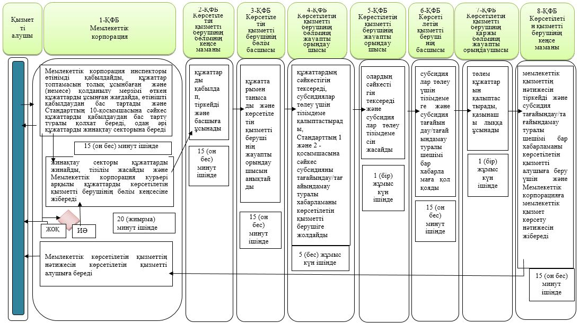

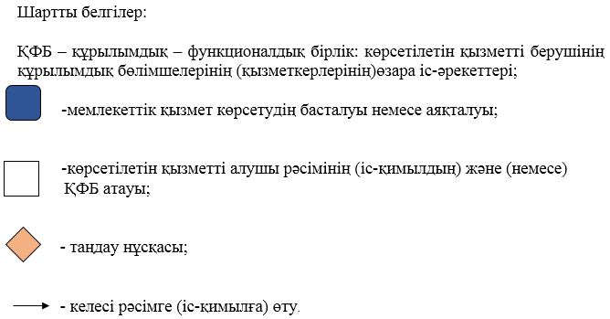

© 2012. Қазақстан Республикасы Әділет министрлігінің «Қазақстан Республикасының Заңнама және құқықтық ақпарат институты» ШЖҚ РМК